**بسم الله الرحمن الرحیم**

**سری معماهای خوراک مغز**

**نویسنده:**

**سید مهدی حسن پور**

**معلم پایه:**

**7و8و9**

**تیم:**

**گروه @Pelleh**

فهرست مطالب

مقدمه: 2

#معما سری اول: 2

1.معمای برج هانوی : 2

2.هشت وزیر و 4 وزیر 3

3.معمای سه جعبه :سیب ، پرتقال ، سیب-پرتقال : 3

# مقدمه:

از هر سری می­توان جهت تغذیه فکری در یک جلسه برای دانش آموزان پایه 7 و 8 و 9 استفاده نمود. تعداد معما در هر سری ممکن است متفاوت باشد. به طور کلی سعی شده است معماهایی که رویکرد الگوریتمی و مساله­بازی ریاضی دارند انتخاب شوند.

# #معما سری اول:

## 1.معمای برج هانوی :

 سه میله‌ی - میله‌ی مبدأ (A) ، میله‌ی کمکی (B) و میله‌ی مقصد (C) - و تعدادی دیسک در میله‌ی مبدأ داریم. هدف انتقال تمام دیسک‌ها از این میله به میله‌ی مقصد با رعایت دو شرط زیر است:

* در هر زمان فقط یک دیسک را می‌توان جابجا نمود.
* نباید در هیچ زمانی دیسکی بر روی دیسک با اندازه‌ی کوچکتر قرار بگیرد.

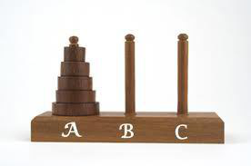

مرجع:

<http://www.algorithmha.ir/category-چالش-الگوریتمی/post-برج-هانوی/>

<https://fa.wikipedia.org/wiki/برج_هانوی>

**توجه:** این مساله حالت سه مرحله­ای آن گفته می­شود، و حالت 4 مرحله ای ان خواسته می­شود. البته بهتر است پاسخ حالت سه مرحله­ای آن را نیز بعد از تشریح مساله توسط استاد، توسط دانش­آموزان بیان شود و 4مرحله­ای به عنوان تمرین خانه.

## 2.هشت وزیر و 4 وزیر

هدف از مسأله‌ی هشت وزیر، چیدن 8 مهره‌ی وزیر روی یک صفحه‌ی شطرنج خالی است، به قسمی که هیچ مهره‌ای مهره‌های دیگر را تهدید نکند. به عبارت دیگر، 8 وزیر باید به نحوی چیده شوند که هیچ‌کدام در بک سطر، بک ستون یا بک قطر قرار نداشته باشند.

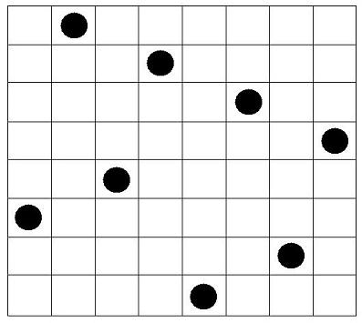

این مساله نیز به دوبخش 4 وزیر و 8 وزیر است که مانند مساله قبل عمل شود.

مرجع:

<http://www.algorithmha.ir/category-چالش-الگوریتمی/post-معمای-هشت-وزیر/>

<https://fa.wikipedia.org/wiki/مسئله_چند_وزیر>

## 3.معمای سه جعبه :سیب ، پرتقال ، سیب-پرتقال :

سه جعبه در اختیار داریم که یکی حاوی سیب ،‌یکی حاوی پرتقال و یکی هم حاوی سیب و پرتقال است. تمامی جعبه ها در بسته اند و محتویاتشان نامعلوم است. روی کلیه جعبه ها برگه ای با عنوان محتوای جعبه زده شده. ولی تمام برگه ها روی جعبه غلط نصب شده اند.

شما می توانید یک میوه از یکی از جعبه ها بدون نگاه کردن به بقیه محتوای جعبه، بردارید و سپس می بایست برگه های هر جعبه را با عنوان صحیح به جعبه درست بچسبانید. چطور می توانید این کار را با موفقیت انجام دهید ؟

**پاسخ:**

میوه را از جعبه ای که عنوانش سیب و پرتقال است بردارید.  
اگر از جعبه سیب بیرون آوردید، جعبه حتماً جعبه ای است که حاوی سیب بوده، زیرا جعبه سیب و پرتقال نمیتواند باشد زیرا برگه عنوان سیب و پرتقال خورده بود که طبق صورت مسئله حتماً برگه اشتباه به جعبه چسبانیده شده است.

پس برگه عنوان سیب را به آن می چسبانیم و سپس برگه عنوان پرتقال را به جعبه ای می چسبانیم که قبلاً عنوان سیب به آن چسبیده بود و درنهایت برگه ای که عنوان سیب و پرتقال برآن درج شده را به جعبه ای می چسبانیم که قبلاً عنوان پرتقال بر آن چسبیده بود.

مرجع:

[http://www.iranjoon.ir/﻿معمای-جعبه-های-سیب-و-پرتقال/](http://www.iranjoon.ir/معمای-جعبه-های-سیب-و-پرتقال/)